**第一讲空间几何体的三视图、表面积和体积**

id:2147491931;FounderCES

题组1三视图与直观图

1*.*[2017全国卷Ⅰ,7,5分][理] 某多面体的三视图如图8*-*1*-*1所示,其中正视图和左视图都由正方形和等腰直角三角形组成,正方形的边长为2,俯视图为等腰直角三角形*.*该多面体的各个面中有若干个是梯形,这些梯形的面积之和为

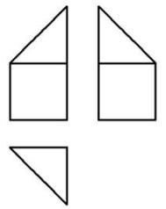

图8*-*1*-*1

()

A.10 B.12 C.14 D.16

2*.*[2016全国卷Ⅱ,6,5分][理]如图8*-*1*-*2是由圆柱与圆锥组合而成的几何体的三视图,则该几何体的表面积为()

A.20π B.24π C.28π D.32π

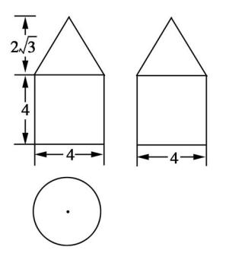

图8*-*1*-*2

3*.*[2016山东,5,5分][理]一个由半球和四棱锥组成的几何体,其三视图如图8*-*1*-*3所示*.*则该几何体的体积为()

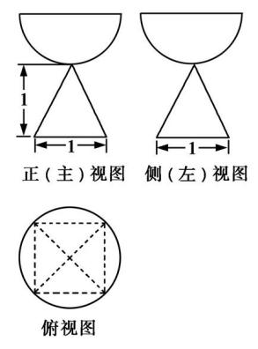

图8*-*1*-*3

A*. $\frac{1}{3}$ + $\frac{2}{3}$*π B*. $\frac{1}{3}$ + $\frac{\sqrt{2}}{3}$*π C*. $\frac{1}{3}$ + $\frac{\sqrt{2}}{6}$*π D*.*1*+ $\frac{\sqrt{2}}{6}$*π

4*.*[2015新课标全国Ⅰ,11,5分][理]圆柱被一个平面截去一部分后与半球(半径为*r*)组成一个几何体,该几何体三视图中的正视图和俯视图如图8*-*1*-*4所示*.*若该几何体的表面积为16*+*20π,则*r=* ()

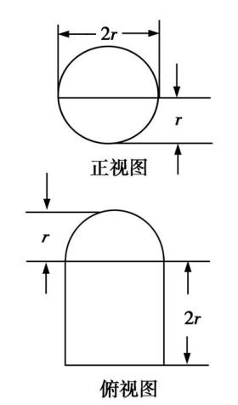

图8*-*1*-*4

A.1 　　　B.2 C.4 　　　D.8

5*.*[2015北京,5,5分][理]某三棱锥的三视图如图8*-*1*-*5所示,则该三棱锥的表面积是()

A.2*+ $\sqrt{5}$* B.4*+ $\sqrt{5}$* C.2*+*2 $\sqrt{5}$ D.5

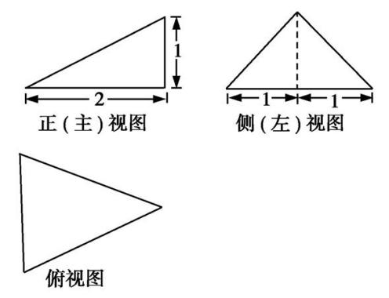

图8*-*1*-*5

6*.*[2014新课标全国Ⅰ,12,5分][理]如图8*-*1*-*6,网格纸上小正方形的边长为1,粗实线画出的是某多面体的三视图,则该多面体的各条棱中,最长的棱的长度为()

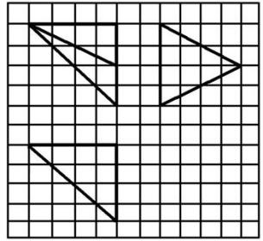

图8*-*1*-*6

A.6 $\sqrt{2}$　　　B.4 $\sqrt{2}$ C.6 　　　D.4

7*.*[2016天津,11,5分] [理]已知一个四棱锥的底面是平行四边形,该四棱锥的三视图如图8*-*1*-*7所示(单位:m),则该四棱锥的体积为　　　　　m3*.*

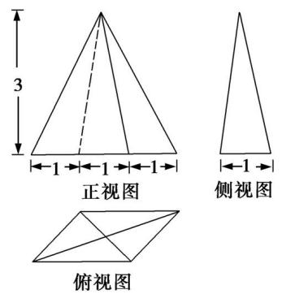

图8*-*1*-*7

题组2空间几何体的表面积

8*.*[2016全国卷Ⅱ,4,5分]体积为8的正方体的顶点都在同一球面上,则该球的表面积为()

A*.*12π B*. $\frac{32}{3}$*π C*.*8π D*.*4π

9*.*[2014陕西,5,5分]将边长为1的正方形以其一边所在直线为旋转轴旋转一周,所得几何体的侧面积是()

A.4π B.3π C.2π D.π

10*.*[2013新课标全国Ⅰ,15,5分]已知*H*是球*O*的直径*AB*上一点,*AH∶HB=*1*∶*2,*AB*⊥平面*α*,*H*为垂足,*α*截球*O*所得截面的面积为π,则球*O*的表面积为*.*

题组3空间几何体的体积

11*.*[2016全国卷Ⅲ,10,5分][理]在封闭的直三棱柱*ABC-A*1*B*1*C*1内有一个体积为*V*的球*.*若*AB*⊥*BC*,*AB=*6,*BC=*8,*AA*1*=*3,则*V*的最大值是()

A.4π B. $\frac{9π}{2}$ C.6π D. $\frac{32π}{3}$

12*.*[2016北京,6,5分][理]某三棱锥的三视图如图8*-*1*-*8所示,则该三棱锥的体积为()

A. $\frac{1}{6}$ B. $\frac{1}{3}$ C. $\frac{1}{2}$ D.1

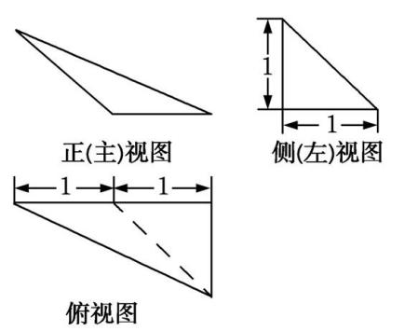

图8*-*1*-*8

13*.*[2015山东,7,5分][理]在梯形*ABCD*中,∠*ABC= $\frac{π}{2}$*,*AD*∥*BC*,*BC=*2*AD=*2*AB=*2*.*将梯形*ABCD*绕*AD*所在的直线旋转一周而形成的曲面所围成的几何体的体积为()

A. $\frac{2π}{3}$ B. $\frac{4π}{3}$ C. $\frac{5π}{3}$ D.2π

14*.*[2014新课标全国Ⅱ,7,5分]正三棱柱*ABC-A*1*B*1*C*1的底面边长为2,侧棱长为,*D*为*BC*中点,则三棱锥*A-B*1*DC*1的体积为()

A*.*3 B*. $\frac{3}{2}$* C*.*1 D*. $\frac{\sqrt{3}}{2}$*

15*.*[2014湖北,8,5分][理][数学文化题]《算数书》竹简于上世纪八十年代在湖北省江陵县张家山出土,这是我国现存最早的有系统的数学典籍,其中记载有求“囷盖”的术:置如其周,令相乘也*.*又以高乘之,三十六成一*.*该术相当于给出了由圆锥的底面周长*L*与高*h*,计算其体积*V*的近似公式*V*≈*L*2*h.*它实际上是将圆锥体积公式中的圆周率π近似取为3*.*那么,近似公式*V*≈*L*2*h*相当于将圆锥体积公式中的π近似取为()

A. $\frac{22}{7}$ B. $\frac{25}{8}$ C. $\frac{157}{50}$ D. $\frac{355}{113}$

16*.*[2017全国卷Ⅰ,16,5分][理] 如图8*-*1*-*9,圆形纸片的圆心为*O*,半径为5 cm,该纸片上的等边三角形*ABC*的中心为*O.D*,*E*,*F*为圆*O*上的点,△*DBC*,△*ECA*,△*FAB*分别是以*BC*,*CA*,*AB*为底边的等腰三角形*.*沿虚线剪开后,分别以*BC*,*CA*,*AB*为折痕折起△*DBC*,△*ECA*,△*FAB*,使得*D*,*E*,*F*重合,得到三棱锥*.*当△*ABC*的边长变化时,所得三棱锥体积(单位:cm3)的最大值为*.*

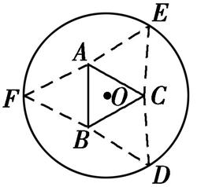

图8*-*1*-*9

17*.*[2017 山东,13, 5分][理]由一个长方体和两个 $\frac{1}{4}$ 圆柱体构成的几何体的三视图如图8*-*1*-*10,则该几何体的体积为*.*

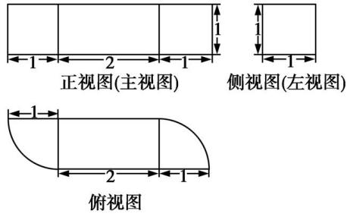

图8*-*1*-*10

18*.*[2017 江苏,6,5分][理] 如图8*-*1*-*11,在圆柱*O*1*O*2内有一个球*O*,该球与圆柱的上、下底面及母线均相切*.*记圆柱*O*1*O*2的体积为*V*1,球*O*的体积为*V*2,则的值是*.*

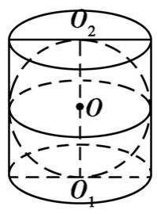

图8*-*1*-*11

19*.*[2016四川,13,5分] [理] 已知三棱锥的四个面都是腰长为2的等腰三角形,该三棱锥的正视图如图8*-*1*-*12所示,则该三棱锥的体积是*.*

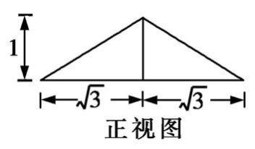

图8*-*1*-*12

20*.*[2015江苏,9,5分][理]现有橡皮泥制作的底面半径为5、高为4的圆锥和底面半径为2、高为8的圆柱各一个*.*若将它们重新制作成总体积与高均保持不变,但底面半径相同的新的圆锥和圆柱各一个,则新的底面半径为*.*

21*.*[2014山东,13,5分][理]三棱锥*P-ABC*中,*D*,*E*分别为*PB*,*PC*的中点,记三棱锥*D-ABE*的体积为*V*1,*P-ABC*的体积为*V*2,则*=　　　　.*

22*.*[2016江苏,17,14分][理]现需要设计一个仓库,它由上下两部分组成,上部的形状是正四棱锥*P-A*1*B*1*C*1*D*1,下部的形状是正四棱柱*ABCD-A*1*B*1*C*1*D*1(如图8*-*1*-*13所示),并要求正四棱柱的高*O*1*O*是正四棱锥的高*PO*1的4倍*.*

(1)若*AB=*6 m,*PO*1*=*2 m,则仓库的容积是多少?

(2)若正四棱锥的侧棱长为6 m,则当*PO*1为多少时,仓库的容积最大?

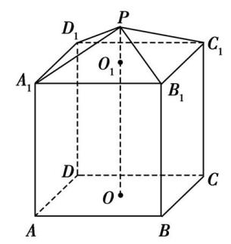

图8*-*1*-*13

id:2147492050;FounderCES

**A组基础题**

1*.*[2018惠州市二调,10]某三棱锥的三视图如图8*-*1*-*14所示,且图中的三个三角形均为直角三角形,则*xy*的最大值为()

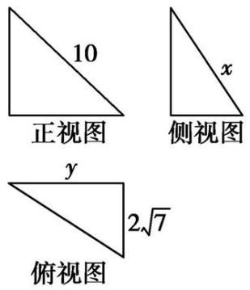

图8*-*1*-*14

A.32 B.32 $\sqrt{7}$ C.64 D.64 $\sqrt{7}$

2*.*[2018益阳市、湘潭市高三调考,9]如图8*-*1*-*15,网格纸上小正方形的边长为1,粗实线画出的是某三棱锥的三视图,则该三棱锥的体积为

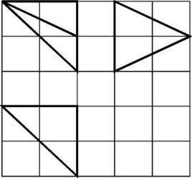

图8*-*1*-*15

()

A*. $\frac{2}{3}$* B. $\frac{4}{3}$ C. $\frac{8}{3}$ D.4

3*.*[2018辽宁省五校联考,9]一个长方体被一平面截去一部分后,所剩几何体的三视图如图8*-*1*-*16所示,则该几何体的体积为()

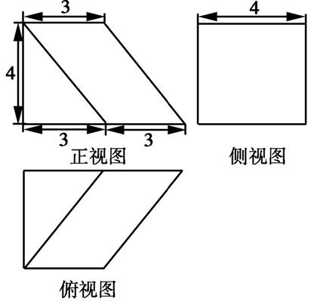

图8*-*1*-*16

A.36 B.48 C.64 D.72

4*.*[2018广东七校联考,10]某一简单几何体的三视图如图8*-*1*-*17所示,该几何体的外接球的表面积是()

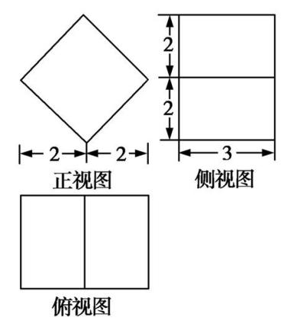

图8*-*1*-*17

A.13π B.16π C.25π D.27π

5*.*[2018洛阳市高三第一次联考,10]已知球*O*与棱长为4的正四面体的各棱相切,则球*O*的体积为()

A. $\frac{8\sqrt{2}}{3}$ π B. $\frac{8\sqrt{3}}{3}$ π C. $\frac{8\sqrt{6}}{3}$ π D. $\frac{16\sqrt{2}}{3}$ π

6*.*[2017长沙市五月模拟,4]如图8*-*1*-*18是一个正方体,*A*,*B*,*C*为三个顶点,*D*是棱的中点,则三棱锥*A-BCD*的正视图、俯视图是(注:选项中的上图为正视图,下图为俯视图)()

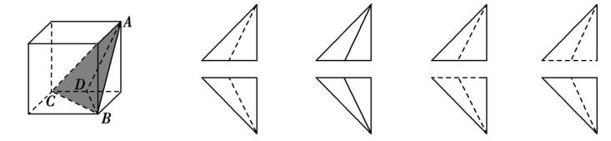

图8*-*1*-*18　　　 A　 B　　 C　　 D

7*.*[2017桂林、百色、梧州、崇左、北海五市联考,9]某几何体的三视图如图8*-*1*-*19所示,则该几何体的表面积是()

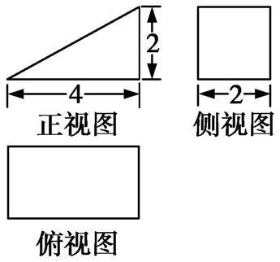

图8*-*1*-*19

A.20+4 $\sqrt{5}$ B.12+4 $\sqrt{5}$　　C.20+2 $\sqrt{5}$ D.12+2 $\sqrt{5}$

**B组提升题**

8*.*[2018山西省名校第一次联考,5][数学文化题]榫卯(sǔnmǎo)是在两个木构件上所采用的一种凹凸结合的连接方式,凸出部分叫榫,凹进部分叫卯,榫和卯咬合,起到连接作用,代表建筑有:北京的紫禁城、天坛祈年殿、山西悬空寺等,如图8*-*1*-*20所示是一种榫卯构件中榫的三视图,其表面积为()

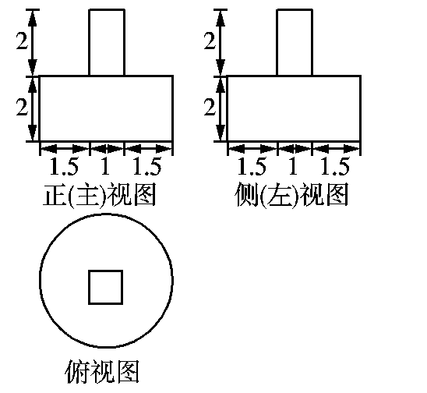

图8*-*1*-*20

A.8+12π B.8+16π C. 9+12π D.9+16π

9*.*[2018长春市高三第一次质量监测,8][数学文化题]《九章算术》卷五商功中有如下问题:今有刍甍,下广三丈,袤四丈,上袤二丈,无广,高一丈,问积几何?刍甍:底面为矩形的屋脊状的几何体(如图8*-*1*-*21所示,网格纸中粗线部分为其三视图,设网格纸上每个小正方形的边长为1),那么该刍甍的体积为()

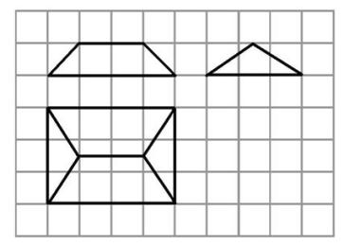

图8*-*1*-*21

A.4 B.5 C. 6 D.12

10*.*[2018唐山市五校联考,12]把一个皮球放入如图8*-*1*-*22所示的由8根长均为20 cm的铁丝接成的四棱锥形骨架内,使皮球的表面与8根铁丝都有接触点(皮球不变形),则皮球的半径为()

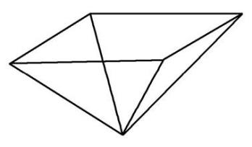

图8*-*1*-*22

A.10 $\sqrt{3}$ cm B.10 cm　　C.10 $\sqrt{2}$ cm D.30 cm

11*.*[2017四川省重点中学高三第二次学习情况评估,10]已知三棱锥*P-ABC*的顶点都在同一个球面上(球*O*),且*PA=*2,*PB=PC= $\sqrt{6}$*,当三棱锥*P-ABC*的三个侧面的面积之和最大时,该三棱锥的体积与球*O*的体积的比值

是()

A*. $\frac{3}{16π}$* B*. $\frac{3}{8π}$* C*. $\frac{1}{16π}$* D*. $\frac{1}{8π}$*

12*.*[2017兰州高考实战模拟,8]某几何体的三视图如图8*-*1*-*23所示,则下列说法正确的是()

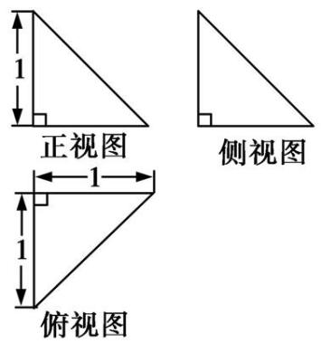

图8*-*1*-*23

*①*该几何体的体积为 $\frac{1}{6}$;

*②*该几何体为正三棱锥;

*③*该几何体的表面积为 $\frac{3}{2}$*+ $\sqrt{3}$*;

*④*该几何体外接球的表面积为3π*.*

A.①②③ B.①②④ C.①③④ D.②③④

13*.*[2017武汉市五月模拟,15]棱长均相等的四面体*ABCD*的外接球半径为1,则该四面体的棱长为*.*

14*.*[2017云南省11校调考,16]已知三棱锥*P-ABC*的所有顶点都在表面积为 $\frac{289π}{16}$ 的球面上,底面*ABC*是边长为 $\sqrt{3}$ 的等边三角形,则三棱锥*P-ABC*体积的最大值为*.*

**答案**

id:2147498066;FounderCES

1*.*B由三视图可知该多面体是一个组合体,下面是一个底面是等腰直角三角形的直三棱柱,上面是一个底面是等腰直角三角形的三棱锥,等腰直角三角形的腰长为2,直三棱柱的高为2,三棱锥的高为2,易知该多面体有2个面是梯形,这些梯形的面积之和为 $\frac{\text{(}2+4\text{)}×2}{2}$*×*2*=*12,故选B*.*

2*.*C该几何体是圆锥与圆柱的组合体,由三视图可知圆柱底面圆的半径*r=*2,底面圆的周长*c=*2π*r=*4π,圆锥的母线长*l= $\sqrt{2^{2}+\text{(}2\sqrt{3}{\text{)}}^{2}}$ =*4,圆柱的高*h=*4,所以该几何体的表面积*S=*π*r*2*+ch+cl=*4π*+*16π*+*8π*=*28π,故选C*.*

3*.*C由三视图可知,四棱锥的底面是边长为1的正方形,高为1,其体积*V*1*=×*12*×*1*=.*设半球的半径为*R*,则2*R=*,即*R=*,所以半球的体积*V*2*=×R*3*=××*()3*=*π*.*故该几何体的体积*V=V*1*+V*2*=+*π*.*故选C.

4*.*B由三视图可知,此组合体是由半个圆柱与半个球体组合而成的,其表面积为π $r_{}^{2}$*+*2π $r_{}^{2}$*+*4 $r_{}^{2}$*+*2π $r_{}^{2}$*=*20π*+*16,所以*r=*2,故选B*.*

5*.*C由三视图分析知,该几何体是底面为等腰三角形,其中一条侧棱与底面垂直的三棱锥(*SA*⊥平面*ABC*),如图D 8*-*1*-*3,由三视图中的数据可计算得*S*△*ABC=×*2*×*2*=*2,*S*△*SAC=××*1*= $\frac{\sqrt{5}}{2}$*,*S*△*SAB=××*1*= $\frac{\sqrt{5}}{2}$*,*S*△*SBC=×*2*× $\sqrt{5}$ = $\sqrt{5}$*,所以*S*表面积*=*2*+*2 $\sqrt{5}$*.*故选C*.*

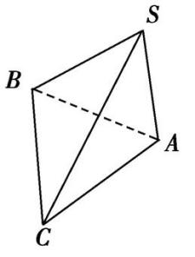

图D 8*-*1*-*3

6*.*C如图D 8*-*1*-*4,设辅助正方体的棱长为4,三视图对应的多面体为三棱锥*A-BCD*,最长的棱为*AD= $\sqrt{\text{(}4\sqrt{2}{\text{)}}^{2}+2^{2}}$ =*6,故选C*.*

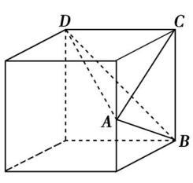

图D 8*-*1*-*4

7*.*2根据三视图可知该四棱锥的底面是底边长为2 m、高为1 m的平行四边形,四棱锥的高为3 m,故其体积为*×*2*×*1*×*3*=*2(m3)*.*

8*.*A由正方体的体积为8可知,正方体的棱长*a=*2*.*又正方体的体对角线是其外接球的一条直径,即2*R= $\sqrt{3}$ a*(*R*为正方体外接球的半径),所以*R= $\sqrt{3}$*,故所求球的表面积*S=*4π*R*2*=*12π*.*故选A*.*

9*.*C由几何体的形成过程知所得几何体为圆柱,底面半径为1,高为1,其侧面积*S=*2π*rh=*2π*×*1*×*1*=*2π*.*故选C*.*

10*. $\frac{9π}{2}$*设截面小圆的半径为*r*,球的半径为*R*,因为*AH*∶*HB=*1∶2,所以*OH= $\frac{1}{3}$ R.*由勾股定理,得*R*2*=r*2*+OH*2,又由题意得π*r*2*=*π,则*r=*1,故*R*2*=*1*+*(*R*)2,即*R*2*=.*由球的表面积公式,得*S=*4π*R*2*=.*

11*.*B由题意可得若*V*最大,则球与直三棱柱的部分面相切,若与三个侧面都相切,可求得球的半径为2,球的直径为4,超过直三棱柱的高,所以这个球放不进去,则球可与上下底面相切,此时球的半径*R= $\frac{3}{2}$*,该球的体积最大,*V*max*=*π*R*3*=×=.*故选B*.*

12*.*A由三视图可得该几何体的直观图为三棱锥*A-BCD*,将其放在长方体中如图D 8*-*1*-*5所示,其中*BD=CD=*1,*CD*⊥*BD*,三棱锥的高为1,所以三棱锥的体积为 $\frac{1}{3}$*× $\frac{1}{2}$ ×*1*×*1*×*1*= $\frac{1}{6}$.*故选A*.*

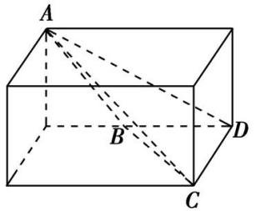

图D 8*-*1*-*5

13*.*C如图D 8*-*1*-*6,过点*D*作*BC*的垂线,垂足为*H.*则由旋转体的定义可知,该梯形绕*AD*所在的直线旋转一周而形成的曲面所围成的几何体为一个圆柱挖去一个圆锥*.*其中圆柱的底面半径*R=AB=*1,高*h*1*=BC=*2,其体积*V*1*=*π*R*2*h*1*=*π*×*12*×*2*=*2π;圆锥的底面半径*r=DH=*1,高*h*2*=*1,其体积*V*2*=*π*r*2*h*2*=*π*×*12*×*1*=.*故所求几何体的体积为*V=V*1*-V*2*=*2π*-=.*故选C*.*

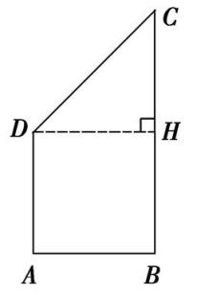

图D 8*-*1*-*6

14*.*C由题意可知*AD*⊥*BC*,由面面垂直的性质定理可得*AD*⊥平面*DB*1*C*1,又*AD=*2·sin60*°=*,所以*=AD*·*=×××*2*×=*1,故选C*.*

15*.*B*V*≈*L*2*h=*π*r*2*h*⇒*L*2*=*π*r*2,而*L=*2π*r*,则π*= $\frac{25}{8}$.*故选B*.*

16*.*4 $\sqrt{15}$ 解法一由题意可知,折起后所得三棱锥为正三棱锥,当△*ABC*的边长变化时,设△*ABC*的边长为*a*cm(*a>*0),则△*ABC*的面积为*a*2,△*DBC*的高为5*- $\frac{\sqrt{3}}{6}$ a*,则正三棱锥的高为 $\sqrt{\text{(}5\text{-}\frac{\sqrt{3}}{6}a{\text{)}}^{2}\text{-(}\frac{\sqrt{3}}{6}a{\text{)}}^{2}}$*= $\sqrt{25\text{-}\frac{5\sqrt{3}}{3}a}$*,∴25*- $\frac{5\sqrt{3}}{3}$ a>*0,∴0*<a<*5,∴所得三棱锥的体积*V=×a*2*×=×.*令*t=*25*a*4*-a*5,则*t'=*100*a*3*-a*4,由*t'=*0,得*a=*4,此时所得三棱锥的体积最大,为4 cm3*.*

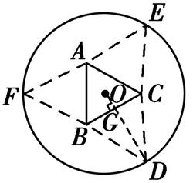

图D 8*-*1*-*7

解法二如图D 8*-*1*-*7,连接*OD*交*BC*于点*G*,由题意知,*OD*⊥*BC.*

易得*OG= $\frac{\sqrt{3}}{6}$ BC*,

∴*OG*的长度与*BC*的长度成正比*.*

设*OG=x*,则*BC=*2 $\sqrt{3}$*x*,*DG=*5*-x*,

*S*△*ABC=*2*x*·3*x*·*=*3*x*2,

则所得三棱锥的体积*V=×*3*x*2*×=x*2*×=×.*

令*f*(*x*)*=*25*x*4*-*10*x*5,*x*∈(0,),则*f* *'*(*x*)*=*100*x*3*-*50*x*4,

令*f* *'*(*x*)*>*0,即*x*4*-*2*x*3*<*0,得0*<x<*2,

则当*x*∈(0, $\frac{5}{2}$)时,*f*(*x*)≤*f*(2)*=*80,

∴*V*≤ $\sqrt{3}$*× $\sqrt{80}$ =*4 $\sqrt{15}$*.*

∴所求三棱锥的体积的最大值为4 $\sqrt{15}$*.*

17*.*2*+ $\frac{π}{2}$*由给定的三视图可知*V=*1*×*2*×*1*+*2*××*π*×*12*×*1*=*2*+.*

18*.*设球*O*的半径为*r*,则圆柱的底面半径为*r*、高为2*r*,所以 $\frac{V_{1}}{V_{2}}$*= $\frac{πr^{2}\text{·}2r}{\frac{4}{3}πr^{3}}$ = $\frac{3}{2}$.*

19*. $\frac{\sqrt{3}}{3}$*由正视图知,底面三角形是腰长为2,底边为2 $\sqrt{3}$ 的等腰三角形,三棱锥的高为1,所以该三棱锥的体积*V= $\frac{1}{3}$ ×*($\frac{1}{2}$*×*2 $\sqrt{3}$*×*1)*×*1*= $\frac{\sqrt{3}}{3}$.*

20*. $\sqrt{7}$*底面半径为5、高为4的圆锥和底面半径为2、高为8的圆柱的总体积为*×*π*×*52*×*4*+*π*×*22*×*8*=.*设新的圆锥和圆柱的底面半径为*r*,则*×*π*×r*2*×*4*+*π*×r*2*×*8*=r*2*=*,解得*r=.*

２１.如图D 8*-*1*-*8,

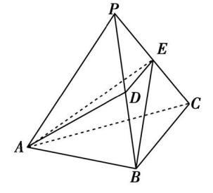

图D 8*-*1*-*8

设点*C*到平面*PAB*的距离为*h*,三角形*PAB*的面积为*S*,则*V*2*=Sh*,*V*1*=VE-ADB=×S×h=Sh*,所以*=.*

22*.*(1)由*PO*1*=*2知,*O*1*O=*4*PO*1*=*8*.*

因为*A*1*B*1*=AB=*6,

所以正四棱锥*P-A*1*B*1*C*1*D*1的体积*V*锥*=*·*A*1·*PO*1*=×*62*×*2*=*24(m3)*.*

正四棱柱*ABCD-A*1*B*1*C*1*D*1的体积*V*柱*=AB*2·*O*1*O=*62*×*8*=*288(m3)*.*

所以仓库的容积*V=V*锥*+V*柱*=*24*+*288*=*312(m3)*.*

（２）设*A*1*B*1*=a* m,*PO*1*=h* m,则0*<h<*6,*O*1*O=*4*h.*如图D 8*-*1*-*9,连接*O*1*B*1*.*

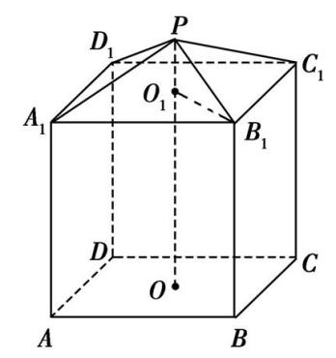

图D 8*-*1*-*9

因为在Rt△*PO*1*B*1中,*O*1*+P=P*,所以(*a*)2*+h*2*=*36,即*a*2*=*2(36*-h*2)*.*

于是仓库的容积*V=V*柱*+V*锥*=a*2·4*h+a*2·*h=a*2*h=*(36*h-h*3),0*<h<*6,

从而*V'=*(36*-*3*h*2)*=*26(12*-h*2)*.*

令*V'=*0,得*h=*2 $\sqrt{3}$ 或*h=-*2 $\sqrt{3}$ (舍)*.*

当0*<h<*2 $\sqrt{3}$ 时,*V'>*0,*V*是单调递增函数;

当2 $\sqrt{3}$*<h<*6时,*V'<*0,*V*是单调递减函数*.*

故*h=*2 $\sqrt{3}$ 时,*V*取得极大值,也是最大值*.*

因此,当*PO*1*=*2 m时,仓库的容积最大*.*

id:2147498122;FounderCES

**A组基础题**

1*.*C由三视图可知该几何体的直观图为如图D 8*-*1*-*10所示的三棱锥*P-ABC*,其中底面*ABC*是直角三角形,*AB*⊥*BC*,*PA*⊥平面*ABC*,*BC=*2,*PA*2*+y*2*=*102,(2)2*+PA*2*=x*2,所以*xy=x=x*≤*=*64,当且仅当*x*2*=*128*-x*2,即*x=*8时取等号,因此*xy*的最大值是64*.*故选C*.*

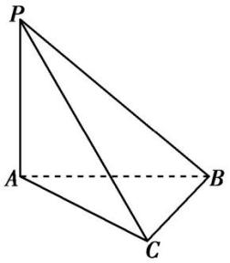

图D 8*-*1*-*10

２．B由三视图可得三棱锥为图D 8*-*1*-*11所示的三棱锥*A-PBC*(放到棱长为2的正方体中),则*VA-PBC=×S*△*PBC×AB= $\frac{1}{3}$ × $\frac{1}{2}$ ×*2*×*2*×*2*= $\frac{4}{3}$.*故选B*.*

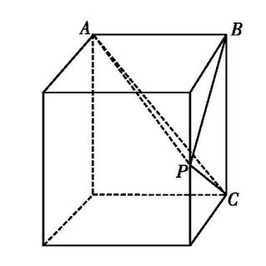

图D 8*-*1*-*11

3*.*B 由几何体的三视图可得该几何体的直观图如图D 8*-*1*-*12所示,将几何体分割为两个三棱柱,所以该几何体的体积为 $\frac{1}{2}$*×*3*×*4*×*4*+ $\frac{1}{2}$ ×*3*×*4*×*4*=*48,故选B*.*

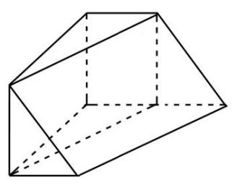

图D 8*-*1*-*12

4*.*C由三视图知该几何体是一个底面为正方形的长方体,由正视图知该长方体的底面正方形的对角线长为4,所以底面边长为2 $\sqrt{2}$,由侧视图知该长方体的高为3,设该几何体的外接球的半径为*R*,则2*R= $\sqrt{\text{(}2\sqrt{2}{\text{)}}^{2}+\text{(}2\sqrt{2}{\text{)}}^{2}+3^{2}}$ =*5,解得*R= $\frac{5}{2}$*,所以该几何体的外接球的表面积*S=*4π*R*2*=*4π*×=*25π,故选C*.*

5*.*A将正四面体补成正方体,则正四面体的棱为正方体相应面上的对角线,因为正四面体的棱长为4,所以正方体的棱长为2 $\sqrt{2}$*.*因为球*O*与正四面体的各棱都相切,所以球*O*为正方体的内切球,即球*O*的直径为正方体的棱长 2 $\sqrt{2}$,则球*O*的体积*V=*π*R*3*=*π,故选A.

6*.*A正视图和俯视图中棱*AD*和*BD*均看不见,故为虚线,易知选A*.*

7*.*A由三视图知该几何体是一个直三棱柱,底面是直角边分别为4,2的直角三角形,高为2,所以该几何体的表面积是(2*+*4*+ $\sqrt{2^{2}+4^{2}}$*)*×*2*+*2*× $\frac{1}{2}$ ×*2*×*4*=*20*+*4 $\sqrt{5}$,故选A*.*

**Ｂ组提升题**

8*.*B由三视图知该榫是由一个圆柱和一个长方体组成的几何体,其表面积*S=*2π*×*2*×*2*+*2π*×*22*+*1*×*2*×*4*=*8*+*16π,故选B*.*

9*.*B如图D 8*-*1*-*13,

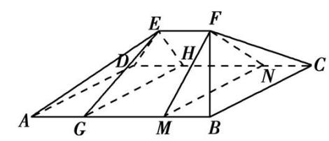

图D 8*-*1*-*13

由三视图可还原得几何体*ABCDEF*,过*E*,*F*分别作垂直于底面的截面*EGH*和*FMN*,将原几何体拆分成两个底面积为3,高为1的四棱锥和一个底面积为 $\frac{3}{2}$,高为2的三棱柱,所以*VABCDEF=*

2*V*四棱锥*E-ADHG+V*三棱柱*EHG-FNM=*2*× $\frac{1}{3}$ ×*3*×*1*+ $\frac{3}{2}$ ×*2*=*5,故选B*.*

10*.*B依题意,在如图D 8*-*1*-*14四棱锥*S-ABCD*中,

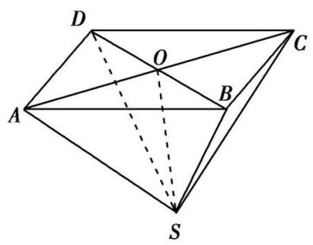

图D 8*-*1*-*14

所有棱长均为20 cm,连接*AC*,*BD*交于点*O*,连接*SO*,则*SO=AO=BO=CO=DO=*10 $\sqrt{2}$ cm,易知点*O*到*AB*,*BC*,*CD*,*AD*的距离均为10 cm,在等腰三角形*OAS*中,*OA=OS=*10 $\sqrt{2}$ cm,*AS=*20 cm,所以*O*到*SA*的距离*d=*10 cm,同理可证*O*到*SB*,*SC*,*SD*的距离也为10 cm,所以球心为四棱锥底面*ABCD*的中心,所以皮球的半径*r=*10 cm,故选B*.*

１１.A三棱锥*P-ABC*的三个侧面的面积之和为 $\frac{1}{2}$*×*2*× $\sqrt{6}$*sin∠*APB+ $\frac{1}{2}$ ×*2*× $\sqrt{6}$*sin∠*APC+*

$\frac{1}{2}$*× $\sqrt{6}$ × $\sqrt{6}$*sin∠*BPC*,由于∠*APB*,∠*APC*,∠*BPC*相互之间没有影响,所以只有当上述三个角均为直角时,三棱锥*P-ABC*的三个侧面的面积之和最大,此时*PA*,*PB*,*PC*两两垂直,将三棱锥*P-ABC*放入长方体中,则三棱锥*P-ABC*与该长方体有共同的外接球,故球*O*的半径*r= $\frac{1}{2}\sqrt{2^{2}+\text{(}\sqrt{6}{\text{)}}^{2}+\text{(}\sqrt{6}{\text{)}}^{2}}$ =*2,所以三棱锥*P-ABC*的体积与球*O*的体积的比值是 $\frac{\frac{1}{3}×\frac{1}{2}×2×\sqrt{6}×\sqrt{6}}{\frac{4}{3}π×2^{3}}$*= $\frac{3}{16π}$.*

12*.*B 根据该几何体的三视图,可知该几何体是一个三棱锥,如图D 8*-*1*-*15所示,

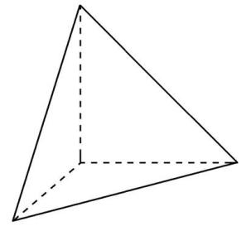

图D 8*-*1*-*15

其底面为一个直角边长为1的等腰直角三角形,高为1,它的另外三条棱长均为 $\sqrt{2}$,显然其是一个正三棱锥,*②*正确;该几何体的体积*V= $\frac{1}{3}$ × $\frac{1}{2}$ ×*1*×*1*×*1*= $\frac{1}{6}$*,*①*正确;该几何体的表面积*S=*3*× $\frac{1}{2}$ ×*1*×*1*+ $\frac{1}{2}$ × $\sqrt{2}$ × $\sqrt{2}$ × $\frac{\sqrt{3}}{2}$ = $\frac{3}{2}$ + $\frac{\sqrt{3}}{2}$*,*③*错误;该几何体外接球的直径2*R= $\sqrt{1^{2}+1^{2}+1^{2}}$ = $\sqrt{3}$*,所以其外接球的表面积为4π*R*2*=*3π,*④*正确*.*故选B*.*

13*. $\frac{2\sqrt{6}}{3}$*将棱长均相等的四面体*ABCD*补成正方体,设正方体的棱长为*a*,则正四面体*ABCD*的棱长为 $\sqrt{2}$*a*,正方体的体对角线长为 $\sqrt{3}$*a*,由 $\sqrt{3}$*a=*2⇒*a= $\frac{2\sqrt{3}}{3}$*,则 $\sqrt{2}$*a= $\frac{2\sqrt{6}}{3}$.*

14*. $\sqrt{3}$*依题意,设球的半径为*R*,则有4π*R*2*=*,*R=*,△*ABC*的外接圆半径为*r= $\frac{\sqrt{3}}{2sin60\text{°}}$ =*1,球心到截面*ABC*的距离*h= $\sqrt{R^{2}\text{-}r^{2}}$ = $\sqrt{\text{(}\frac{17}{8}{\text{)}}^{2}\text{-}1^{2}}$ = $\frac{15}{8}$*,因此点*P*到截面*ABC*的距离的最大值等于*h+R= $\frac{17}{8}$ + $\frac{15}{8}$ =*4,因此三棱锥*P-ABC*体积的最大值为*×*[*×*()2]*×*4*=.*